DataXfer

用户手册

Author: Enix Yu

修改历史

|  |  |  |
| --- | --- | --- |
| 版本 | 编写 | 日期 |
| V1.0 | Enix Yu | 2014-03-13 |
|  |  |  |
|  |  |  |
|  |  |  |
|  |  |  |
|  |  |  |
|  |  |  |
|  |  |  |
|  |  |  |

用户管理

登录地址：<http://172.29.25.156/DataXfer/login>

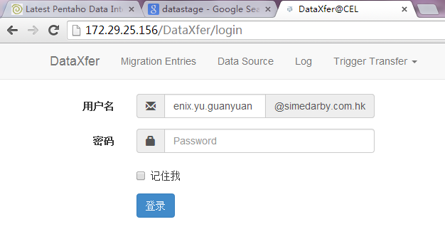

添加用户：

1. 登录SQL Server： 172.29.25.25
2. 添加用户至J12_DBS_Data > DataXfer_users

|  |  |  |
| --- | --- | --- |
| Email | password | username |
| [User1@mail.com](mailto:User1@mail.com) | Pasword1 | User1 |

系统分为DataSource， migration entries， Log， Trigger transfer4个大模块。

DataSource 1

DataSource2

DataTarget1

DataTarget2

Migration Entry

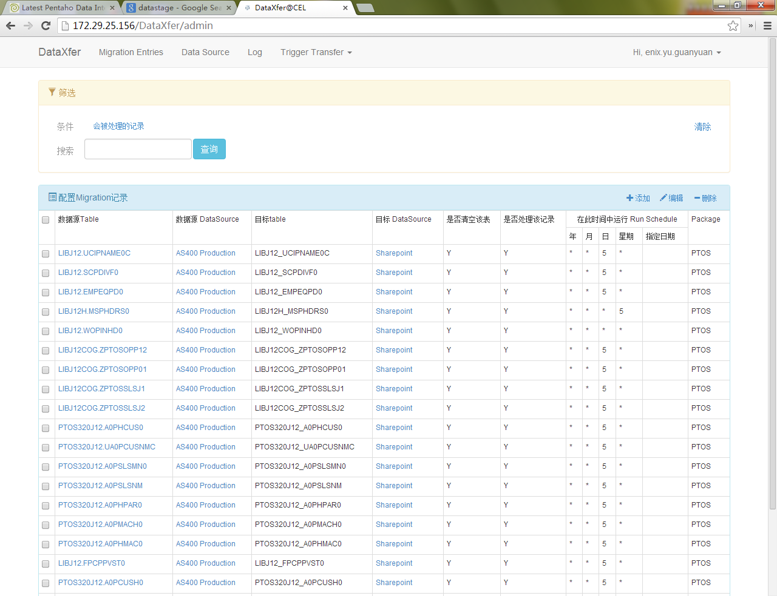

1. **Data Source 数据源配置**
   1. 介绍：

DataXfer中的Data source，是用于定义在Migration Entry中用到的数据源。每一个migration entry都有一个Source table和target table，source/target table所在的数据源就需要在这里配置。

* 1. 查看DataSource列表

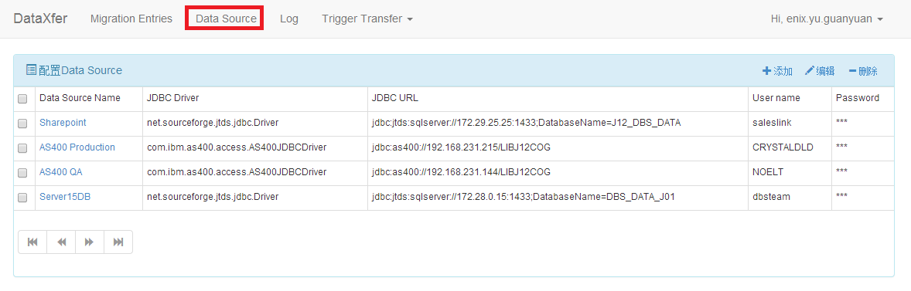

* 1. 添加/修改DS

点击表格右上方的添加按钮，

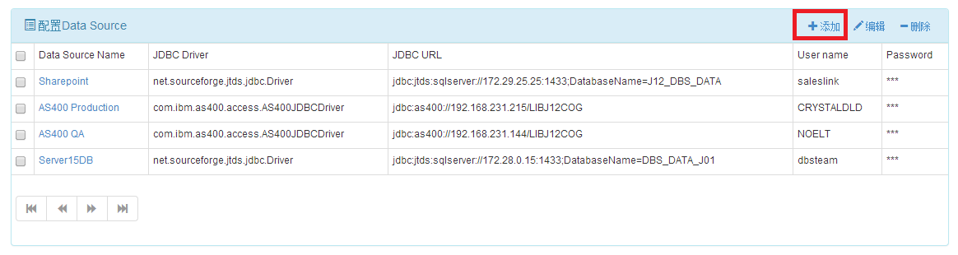

* 1. 进入添加页面：

数据源定义中，需要提供如下信息：

JDBC driver: 数据源驱动名，例如com.ibm.as400.access.AS400JDBCDriver

JDBC URL： JDBC URL 地址，例如jdbc:as400://192.168.231.215/LIBJ12COG

User name： 用户名

Password： 密码

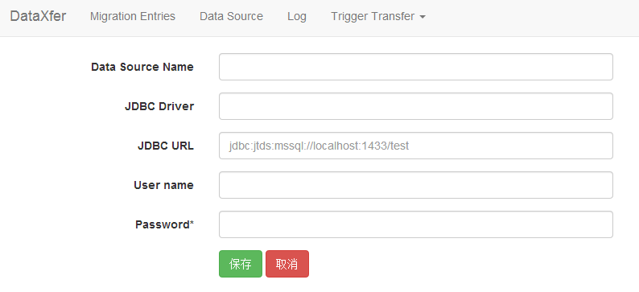

1. Data Entries 数据传送项